ORDEN

ID, CLASE, ETRIQUETA (PARRAFO EJ)

COLOR PICKER PARA SACAR NUMEROSW DE COLORES

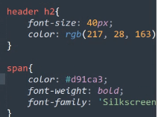

<script src="<https://kit.fontawesome.com/f1c41f8039.js>" crossorigin="anonymous"></script>

DENTRO DE HEAD